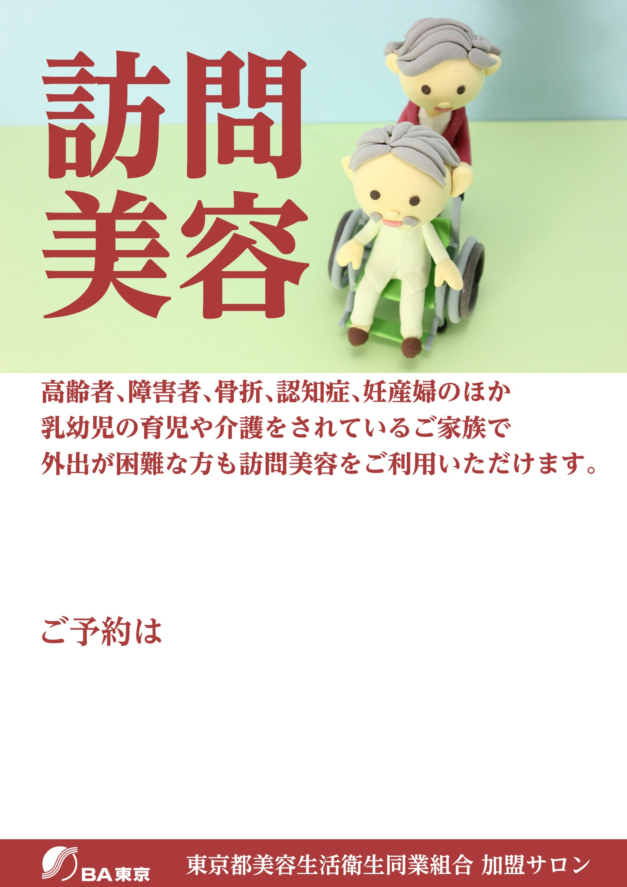
○○区 業務委託契約美容室
‘健やかで充実した生活を過ごしていただくため、ご自宅や施設に出張し、真心込めたあたたかいサービスをご提供いたします。’
ここへ美容室名を入力してください

０３－００００－００００
○○区の理美容サービス券 利用可

